**ĐẠI HỌC QUỐC GIA TP. HỒ CHÍ MINH**



**TRƯỜNG ĐẠI HỌC CÔNG NGHỆ THÔNG TIN**

**KHOA KỸ THUẬT MÁY TÍNH**

---------------------------------------------------------------



**BÁO CÁO ĐỒ ÁN**

**ĐỀ TÀI WEBSITE ĐẶT VÉ XEM PHIM**

---------------------------------------------------------------

GV hướng dẫn: **TRẦN ANH DŨNG**

Sinh viên thực hiện:

**NGUYỄN CAO MINH 14520528**

**CAO THĂNG HƯNG 14520332**

Môn học: **Công nghệ Web & Ứng dụng**

Lớp: **SE341.I11.PMCL**

***TP. Hồ Chí Minh, 4 tháng 01 năm 2018***

# TỔNG QUAN VỀ ĐỀ TÀI

* 1. **Một số vấn đề về đặt vé xem phim.**

Giả sử bạn muốn đi xem một bộ phim nhưng việc chờ đợi mua vé tại rạp lại khiến bạn mất nhiều thời gian và đôi khi lại không như mong muốn vì có thể không chọn được xuất chiếu như ý mình . Việc này khiến bạn chán nản và gây lười biếng khi nghĩ đến việc đi xem phim tại các rạp . Để khắc phục tình trạng này , chúng tôi mang đến cho bạn giải pháp nhanh chóng và tiện lợi , ngay từ bây giờ , bạn có thể ngồi ngay tại nhà , tại công ty , hay tại một nơi nào đó và chỉ với 1 cú click chuột , bạn hoàn toàn có thể an tâm vì mình đã có chổ ngồi tại rạp chiếu phim và được xem bộ theo ngày và giờ chiếu mình mong muốn .

Ở Việt Nam , bây giờ có rất nhiều rạp chiếu phim như rạp chiếu phim **CGV** , rạp Galaxy , Rạp BHD Starts và có rất nhiều chuỗi siêu thị có các rạp chiếu phim nhỏ . Hình thức đặt vé online còn khá mới mẻ chính vì vậy đây là thị trường đầy tiềm năng . Hơn nữa , ngày nay ở Việt Nam , công nghệ thông tin được áp dụng rộng rãi và hiệu quả tới nhiều lĩnh vực hoạt động của xã hội . với thực tế vè phát triển công nghệ và thực tiễn ứng dụng ở Việt Nam , cùng với sự quyết tâm của Đảng và Chính phủ trong định hướng thúc đẩy phát triển ứng dụng Công nghệ thông tin (CNTT) vào đời sống và nền kinh tế đã làm tăng cao tốc độ ứng dụng và số lượng người làm việc trực tiếp trên Internet . Cùng với hạ tầng CNTT đã được đầu tư rất nhiều để sẵn sàng cho các ứng dụng tin học hóa . Số lượng người thường xuyên truy cập Internet để làm việc cập nhật và tìm kiếm thông tin ngày càng nhiều với tốc độ tăng trưởng 48%/năm.

* 1. **Giải pháp**

Từ những thuận lợi trên , Website bán vé xem phim có hỗ trợ đặt vé online của chúng thôi ra đời với phương châm mang đến sự tiện lợi và hiện đại cho người tiêu dùng Việt Nam . Khi quyết định kinh doanh trên lĩnh vực này , tôi xác định việc cạnh tranh với những thương hiệu nổi tiếng , đã tạo dựng được thương hiệu cho mình **CGV,BHD Stars,Galaxy,…** là rất khó.

Để khắc phục được điều này và biến nó thành lợi thế cạnh tranh . Website tôi tạo ra sự khác biệt : hướng tới một phân khúc thị trường nhỏ với đối tượng khác hàng là giới trẻ , những bộ phim bom tấn cũng như các phim yêu thích sẽ được cập nhật thường xuyên , đón đầu xu hướng giới trẻ . Đặc biệt tôi còn đưa ra những chiêu Marketing độc đáo , đường truyền nhanh và ổn định . Đặc biệt hơn là giao diện cực kỳ bắt mắt , thân thiện với người dùng . Sử dụng những công nghệ viết web mới và hiện đại , tôi tin đó sẽ là ưu thế lớn nhất của website chúng tôi.

Hệ thống Website bao gồm những hoạt động chính sau :

* Đối với khác hàng :
* Website phục vụ chủ yếu cho khách hàng , truy cập vào để xem và tìm kiếm danh sách phim và các thông tin liên quan đến phim .
* Tìm kiếm Phim theo Location , Cinema , Category , Actors , Director , Country.
* Xem các thông tin khuyễn mai tại rạp chiếu phim
* Đăng nhập bằng các hệ thống hiện đại như Facebook
* Đặt vé online , xem thông tin vé đã đặt.
* Đối với nhà đầu tư : Cho phép gắn những phần quảng cáo trên Trang chính của website
  1. **Mục đích và ý nghĩa của đề tài** 
     1. **Mục đích**

Xây dựng website giúp các rạp phim có thể bán vé cũng như quản lý rạp một cách tốt , thuận tiện và nhanh chóng hơn . Ngoài ra , hệ thống cũng có thể giúp các bạn muốn xem phim có thể ở nhà an tâm đặt vé , lựa chọn cho mình những bộ phim yêu thích với xuất chiếu thích hợp.

* + 1. **Ý nghĩa**

Qua việc xây dựng website này , chúng tôi có thể áp dụng những kiến thức được bồi dưỡng trong quá trình học tập tại trường vào công việc thực tế . Từ đó , chúng tôi đã tích lũy cho bản thân những kinh nghiệm quý báu mà sau này sẽ là nền tảng giúp cho việc lập nghiệp của bản thân.

Ngoài ra , Website còn đang tiếp tục được hoàn thiện , mang vào áo dụng thực tế . Chúng tôi có viết sẵn những template mang tính chất tham khảo chưa đi vào sử dụng thực sự , chúng tôi tạm tập trung hơn vào phần đặt vé . Mong rằng sẵn phẩm chúng tôi tạo ra sẽ giúp ích lớn cho các nhà quản lý rạp chiếu phim lẫn người đi xem được thuận tiện .

# Chương 2 : TỔNG QUAN VỀ ĐỀ TÀI

**2.1 Người sử dụng hệ thống**

- Khách xem: là thành viên chưa có tài khoản, có chức năng như: đăng ký tài

khoản, xem và tìm kiếm thông tin phim, không có chức đặt vé, nếu khách xem

muốn đặt vé thì phải đăng nhập vào hệ thống.

- Thành viên : là khách xem đã có tài khoản, có tất cả các chức năng của

khách xem và có thêm các chức năng khác như: đặt vé.

**2.2 Yêu cầu của hệ thống và giao diện của web**

**2.2.1 Yêu cầu của hệ thống.**

Hệ thống bán vé xem phim xây dựng trên cơ sở thõa mãn các yêu cầu sau:

-Hệ thống hướng tới nhiều đối tượng nên phải thiết kế đơn giãn,đẹp mắt và dễ

hiểu thuận tiện cho người mua để giảm bớt cảm giác phức tạp rắc rối cho họ.Tuy

nhiên Thiết kế giao diện người sử dụng (HCI) vẫn phải đảm bảo các quy tắc và tiêu

chuẩn thiết kế, tạo sự thuận tiện và dễ dàng nhất cho người sử dụng.

-Các chức năng phải được thực hiện một cách dễ dàng, nhanh chóng và chính

xác. Đảm bảo các chức năng quan trọng nhất: đặt vé cho đối tượng muốn mua vé

-Việc tìm kiếm, tra cứu thông tin về phim, lịch chiếu,thông tin giảm giá theo

một đặc điểm nào đó phải được thực hiện một cách nhanh chóng và chính xác.

Sau khi tìm hiểu và khảo sát thực tế tại các rạp chiếu phim, tôi đã xác định các

tác nhân sử dụng website như sau:

* Admin : Lập trình viên quản lý hệ thống.

- Khách xem: Khách chỉ xem website mà không đăng ký thành viên tại

* website.
* Thành viên: Khách xem online và thực hiện đăng ký thành viên tại website

thì trở thành thành viên.

**2.2.2 Yêu cầu về giao diện web**

Giao diện người dùng

- Website có giao diện ưa nhìn, có sự bố trí và phối hợp hài hòa giữa các màu

sắc và các thành phần trên website (Layout tốt).

- Các chức năng dễ sử dụng, tiện dụng.

- Có sử dụng các thư viện JQuery để tạo hiệu ứng làm đẹp cho website.

**2.3 Đặc tả yêu cầu người dùng**

***2.3.1 Chức năng đăng nhập thông qua Facebook***

|  |  |
| --- | --- |
| Mô tả | Để thực hiện chức năng mua hàng thì khách hàng cần phải đăng nhập vào hệ thống facebook. |
| Đầu vào | Lấy thông tin khách hàng từ facebook |
| Xử lý | Kiểm tra thông tin nhập, nếu thông tin chính xác sẽ đăng nhập thành công vào hệ thống và sử dụng các tính năng |
| Đầu ra | Đăng nhập thành công vào hệ thống |

***2.3.2 Chức năng tìm kiếm thông tin***

|  |  |
| --- | --- |
| Mô tả | Có 6 cách tìm kiếm thông tin sản phẩm:  Location : tìm theo vị trí  Cinema : Tìm theo rạp chiếu phim  Category : Tìm theo thể loại phim  Actors : Tìm theo diễn viên  Director : Tìm theo đạo diễn  Country : Tìm theo thành phố |
| Đầu vào | Thông tin tìm kiếm của phim |
| Xử lý | Lấy thông tin sản phẩm từ CSDL theo các trường tìm kiếm. |
| Đầu ra | Liệt kê tất các phim phù hợp với yêu cầu tìm kiếm. |

***2.3.3 Hiển thị danh sách các phim nổi bật trong ngày.***

|  |  |
| --- | --- |
| Mô tả | Hiển thị danh sách các phim được bình chọn trong ngày , để người dùng tiện xem được những phim nào hay nhất |
| Đầu vào | Click vào vào danh mục. |
| Xử lý | Lấy thông tin phim từ cơ sở dữ liệu |
| Đầu ra | Liệt kê tất các phim của chuyên mục |

***2.3.4 Xem danh sách các phim hiện được đang công chiếu trong rạp.***

|  |  |
| --- | --- |
| Mô tả | Hiển thị danh sách các phim đang được công chiếu tại rạp , có đầy đủ các thông tin rates , thời lượng phim , diễn viên , đạo diễn , thể loại ,… |
| Đầu vào | Click vào vào danh mục. |
| Xử lý | Lấy thông tin phim từ cơ sở dữ liệu |
| Đầu ra | Liệt kê tất các phim của chuyên mục |

***2.3.4 Chức năng xem thông tin chi tiết phim***

|  |  |
| --- | --- |
| Mô tả | Khi click vào bất kỳ tên hay hình của phim trên giao diện chính , cho phép người dùng truy cập vào trang thông tin chi tiết của phim. Người dùng có thể tùy chọn để vào link đặt vé trực tiếp. |
| Đầu vào | Clik vào ảnh phim, tên phim hoặc click vào xem chi tiết. |
| Xử lý | Lấy thông tin phim từ CSDL theo đúng ID (phim). |
| Đầu ra | Hiển đầy đủ các thông tin rates , thời lượng phim , diễn viên , đạo diễn , thể loại ,… . Đoạn giới thiệu của phim , Traler và hình ảnh trong phim , xem các suất chiếu hiện hành của phim . hiển thị comment của thành viên đã đăng nhập . |

***2.3.5 Chức năng xem tin tức***

|  |  |
| --- | --- |
| Mô tả | Xem các thông tin được khuyến mãi trên trang chủ |
| Đầu vào | Clik vào Offers |
| Xử lý | Lấy thông tin từ CSDL theo đúng ID |
| Đầu ra | Hiển thị các thông tin khuyến mãi tại rạp phim như những combo bắp nước khuyến mãi , hay những dịch vụ đang được giảm giá tại rạp phim. |

***2.3.6 Chức năng bình luận bộ phim.***

|  |  |
| --- | --- |
| Mô tả | Người dùng có thể bình luận tại các trang thông tin chi tiết của phim |
| Đầu vào | Click vào thông tin phim để tham gia bình luận ( phải đăng nhập) |
| Xử lý | Nhập thong tin vào CSDL |
| Đầu ra | Hiển thị các bình luận của người dùng theo từng tài khoản |

***2.3.7 Chức năng quảng cáo cho các nhà tài trợ***

|  |  |
| --- | --- |
| Mô tả | Lấy thông tin quảng cáo của các nhà tại trợ để chèn vào website chính để kiếm thêm thu nhập |
| Đầu vào | Clik vào quảng cáo muốn xem trên trang chủ |
| Xử lý | Hiển thị ra link mà nhà tài trợ cung cấp sẵn |
| Đầu ra | Hiển thị thông tin chi tiết về quảng cáo trên Trang chủ |

***2.3.8 Hỗ trợ cài đặt các ứng dụng trên điện thoại để đặt vé ( đang phát triển)***

|  |  |
| --- | --- |
| Mô tả | Người dùng có thể click vào link trên trang chủ để cài đặt ứng dụng liên kết trực tiếp đến website |
| Đầu vào | Clik vào phần cài đặt ứng dụng cho Android , Ios , Windows Phone |
| Xử lý | Dẫn đến link của Appstore , Google Play .. |
| Đầu ra | Hiển thị thông tin chi tiết của ứng dụng để người dùng cài đặt và sử dụng. |

***2.3.9 Hiển thị danh sách phim với dạng list (movie list)***

|  |  |
| --- | --- |
| Mô tả | Là một trang riêng người dùng có thể xem danh sách phim đang chiếu tại rạp ở một page mới , thuận tiện hơn . |
| Đầu vào | Clik vào trang Movie List |
| Xử lý | Lấy thông tin từ CSDL |
| Đầu ra | Hiển thị các phim đang chiếu tại rạp , cho phép người dùng sắp xếp Phim theo thành phố , ngày chiếu , rạp phim , thể loại phim . Và có thể sort theo all ,release date ,popularity ,comments ,ending soon. Không những vậy , khi click vào “show time” người dùng có thể xem những suất chiếu đang hiện hành của phim. |

***2.3.10 Hiển thị thông tin của rạp phim.***

|  |  |
| --- | --- |
| Mô tả | Hiển thị thông tin của rạp phim bao gồm địa chỉ , số điện thoại , website , những hình ảnh , và vị trí hiện hành , các phim đang chiếu tại rạp. |
| Đầu vào | Clik vào trang About Cinema |
| Xử lý | Lấy thông tin từ CSDL |
| Đầu ra | Hiển thị ra thông tin rạp phim |

***2.3.11 Hiển thị các phim theo điểm (rates)***

|  |  |
| --- | --- |
| Mô tả | Là một trang riêng người dùng có thể xem được các phim đang chiếu tại rạp với các mức điểm của từng bộ phim |
| Đầu vào | Clik vào trang Rates |
| Xử lý | Lấy thông tin từ CSDL |
| Đầu ra | Hiển thị các phim đang chiếu tại rạp và sắp xếp theo mức độ (rates) của phim , hiển thị số lượng vote cho phim . Người dùng ( đã đăng nhập) có thể đánh giá phim trực tiếp tại đây. |

***2.3.12 Chức năng liên hệ với lập trình viên.***

|  |  |
| --- | --- |
| Mô tả | Là một trang hiển thị thông tin của đội ngũ lập trình viên chúng tôi. Để các bạn có thể để lại ý kiến cá nhân của mình để giúp chúng tôi phát triển hơn |
| Đầu vào | Clik vào trang Contact |
| Xử lý | Lấy thông tin từ CSDL , nhập vào ý kiến cá nhân hoặc những phản hồi về website. |
| Đầu ra | Hiển thị thông tin liên hệ của đội ngũ lập trình viên |

***2.4 Chức năng chính : Đặt vé xem phim***

1. ***Đặt vé***

Khách hàng có thể truy cập vào link Booking step để tiến hành đặt vé xem phim.

* 1. *Booking step 1.*
     + Đầu tiên , là chọn ra bộ phim người dùng muốn đặt .
     + Chọn suất chiếu theo Rạp phim , ngày chiếu .
     + Chọn thời gian chiếu.
     + Click vào Next Step để qua Booking step 2.
  2. *Booking step 2.*
* *Hiển thị ra danh sách các loại vé có giá $10 , $20 , $30*
* *Trạng thái đang chọn , và hàng ghế đã có người đặt.*
* *Có các hàng ghế từ A,B,C,D,E,F,G,I,J,K,L và số ghế từ 1 đến 18*
* *Cột bên phải hiển thị số ghế và tính tiền tổng cho các ghế đã được chọn tương ứng*
* *Click vào Next Step để qua Boongking step 3.*
  1. *Booking step 3.*
     + Hiển thị vé đã đặt , giá vé tổng .
     + Chọn phương thức thanh toán.
     + Xác nhận thông tin
     + Nhấn vào Purchase : Thanh toán thành công.
     + Hoặc có thể chuyển về các trang trước.

# Chương 3 : GIAO DIỆN THIẾT KẾ

**3.1 Giao diện Trang chủ.**

***3.1 Trang chủ***

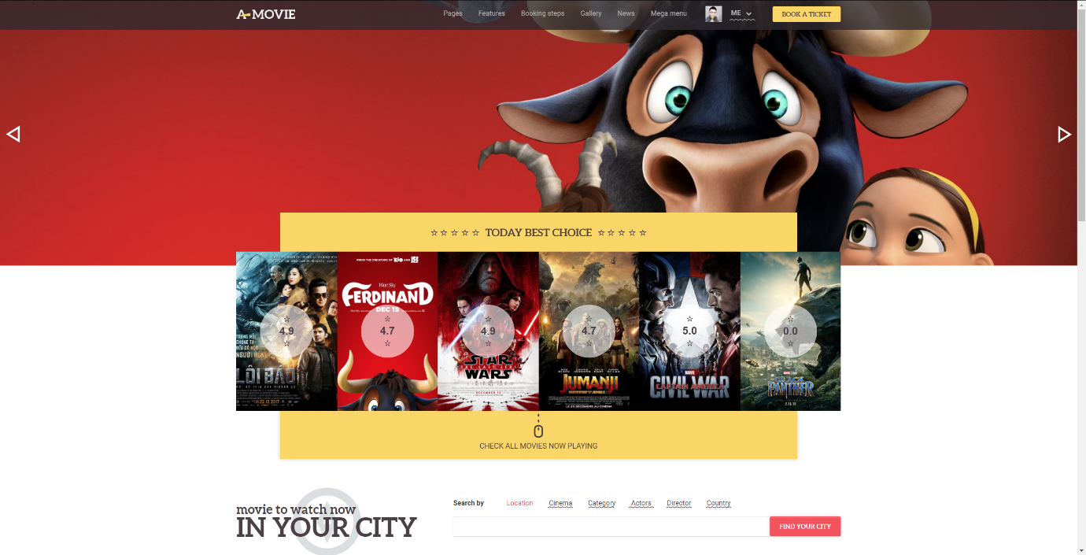 ***3.1.1 Top Banners***

***3.2 Thanh công cụ***



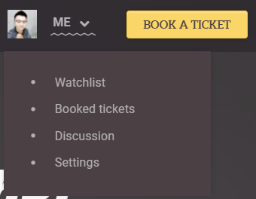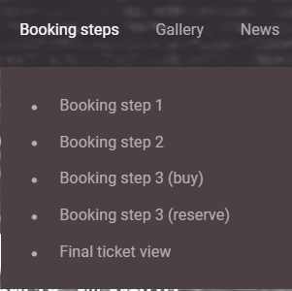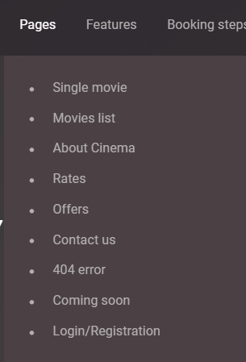

***3.1.3 Today best Choice***

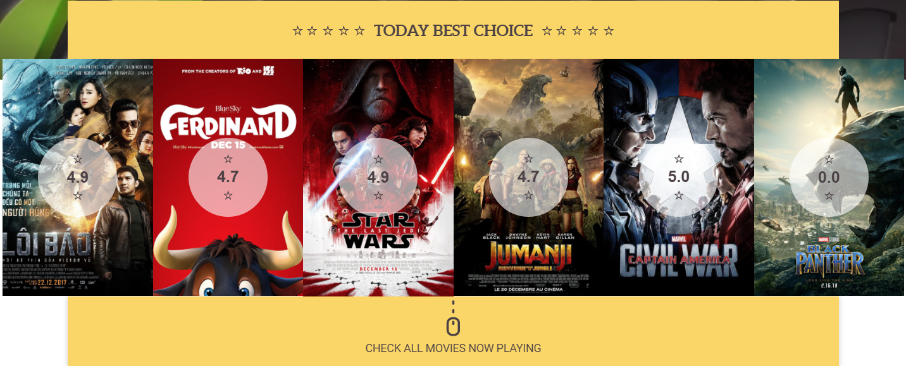

***3.1.4 Thanh tìm kiếm***

***3.1.5 Nơi đặt quảng cáo và ứng dụng điện thoại***



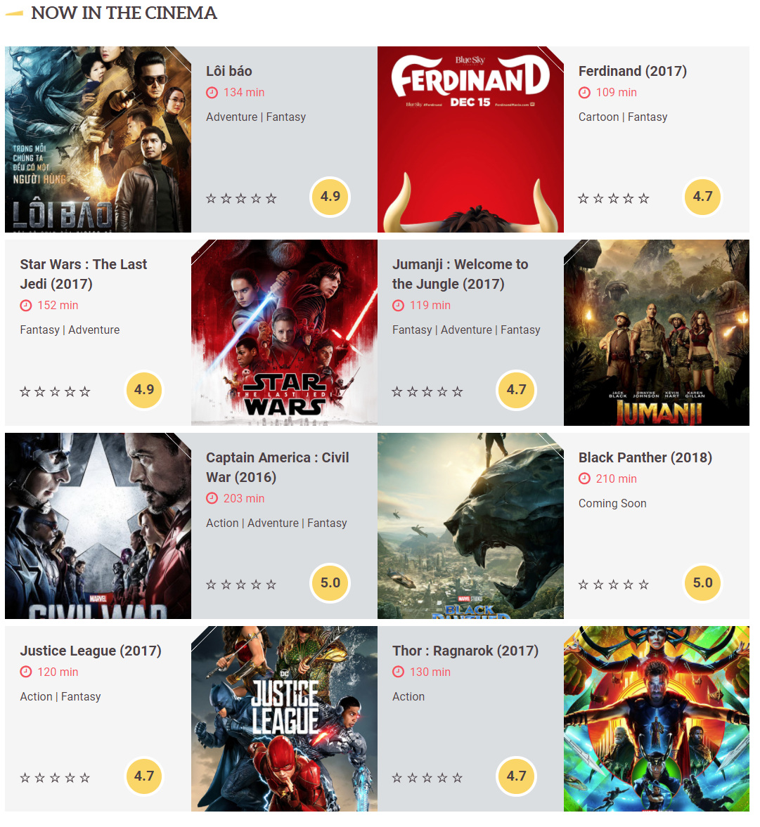 ***3.1.6 Danh sách các phim đang chiếu trong Rạp***

***3.1.7 Tin tức khuyến mãi trong Rạp phim***



***3.1.8 Phần còn lại của trang chủ***



**3.2 Giao diện một trang phim**

***3.2.1 Phần đầu***

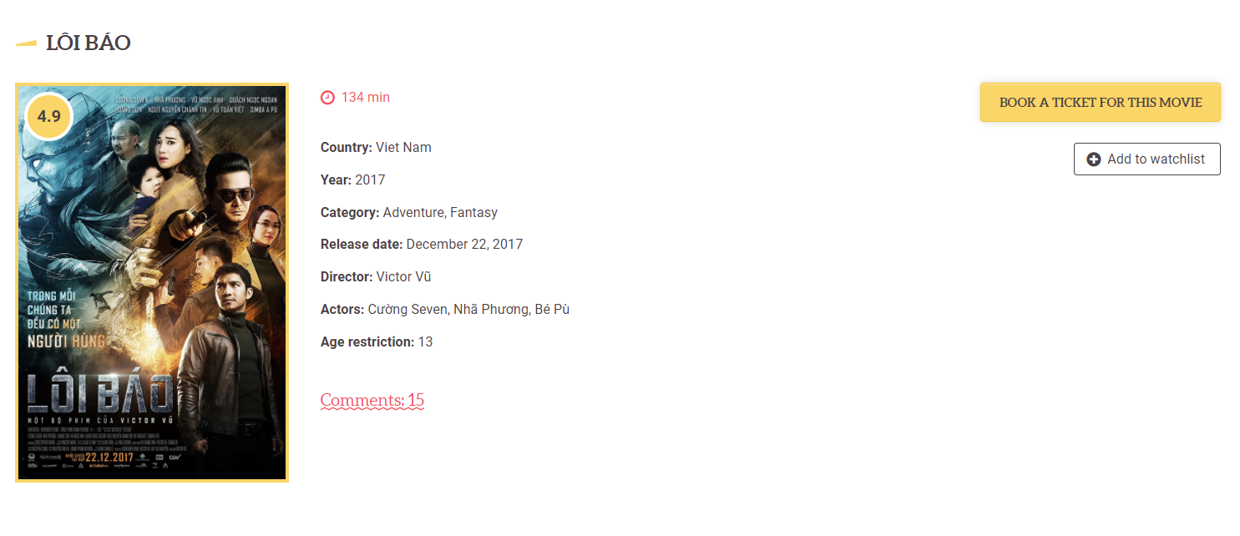

***3.2.2 Phần giới thiệu phim***

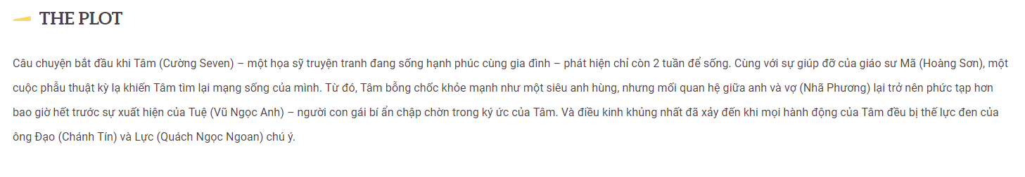

***3.2.3 Hình ảnh và video Tralers***



***3.2.4 Thời gian suất chiếu hiện hành***

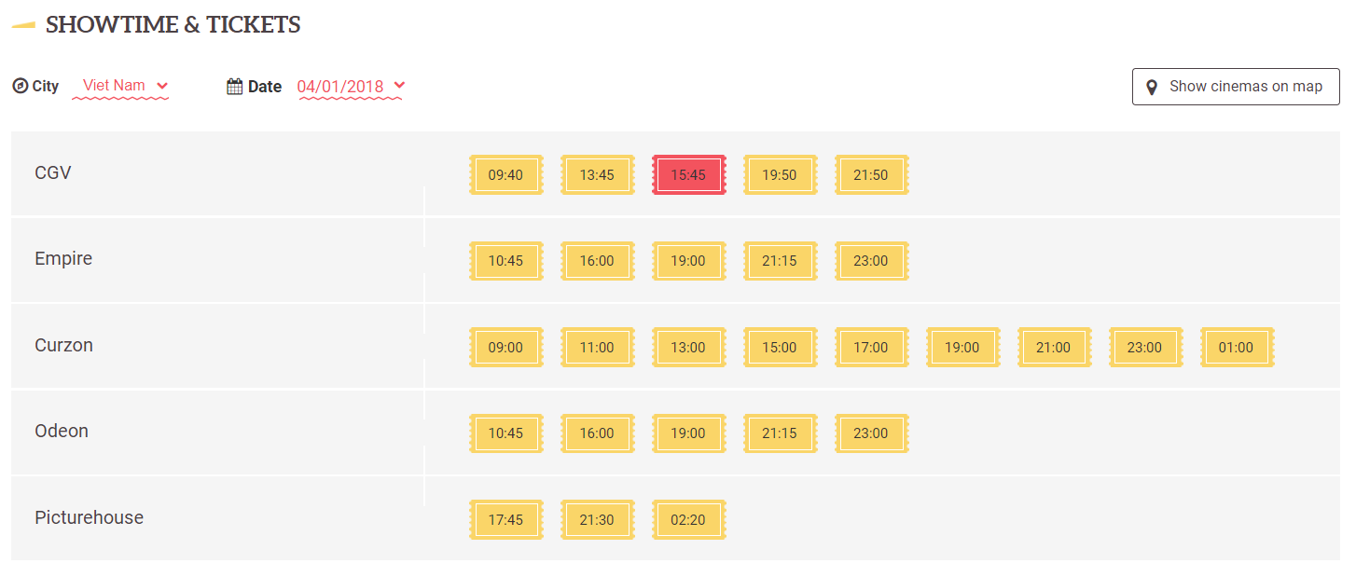

***3.2.5 Phần bình luận của Phim***

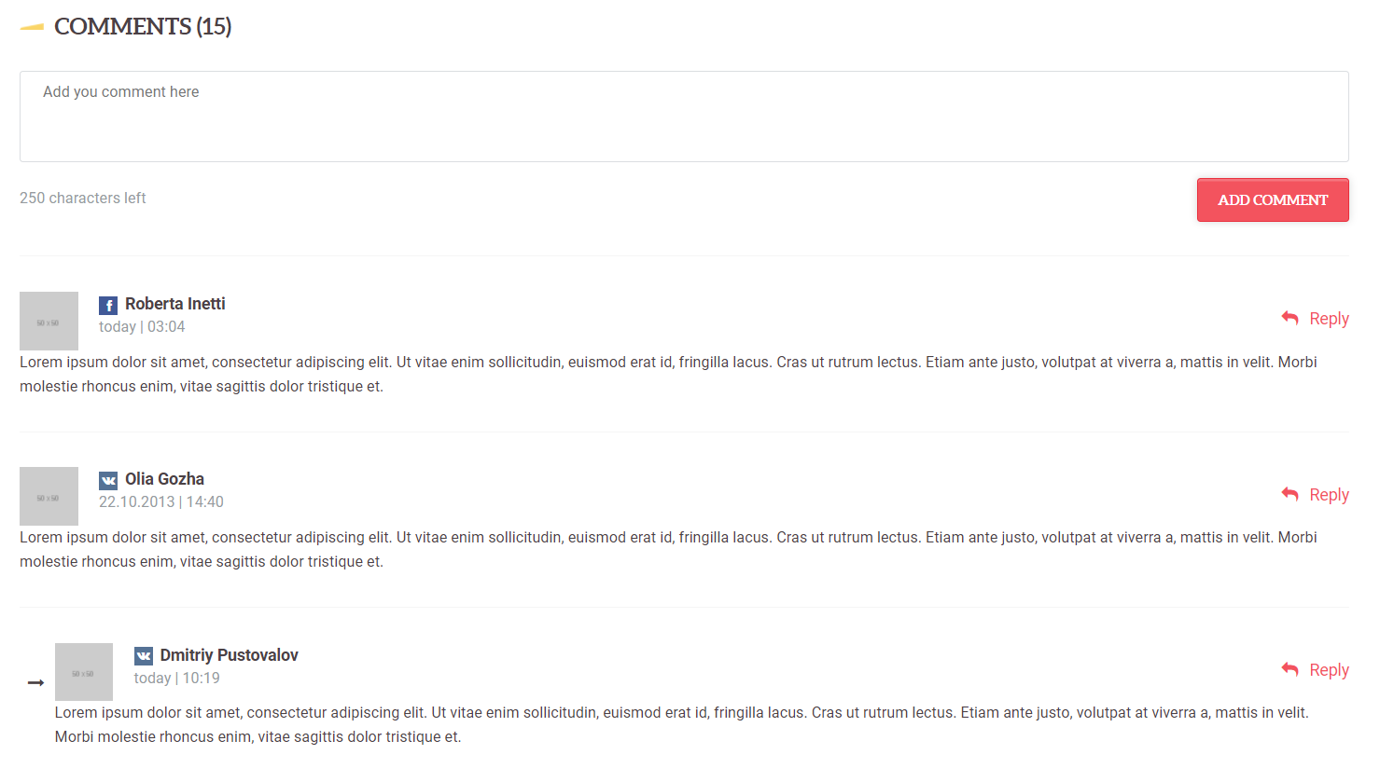

**3.3 Danh sách Phim dưới dạng list**

***3.3.1 Sắp xếp theo các mục có sẵn***

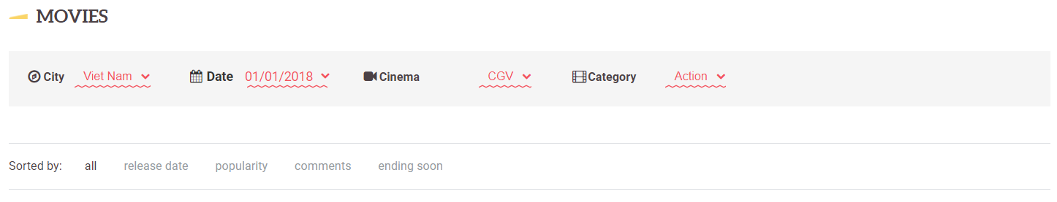

***3.3.2 Danh sách phim***

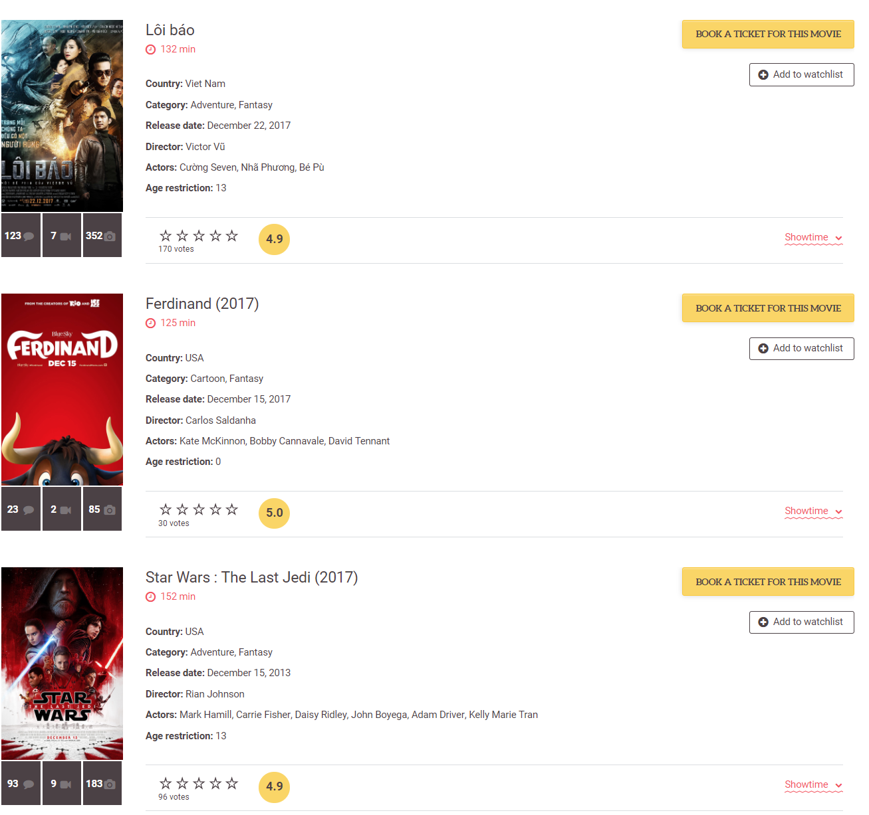

***3.3.3 Phần còn lại của trang***

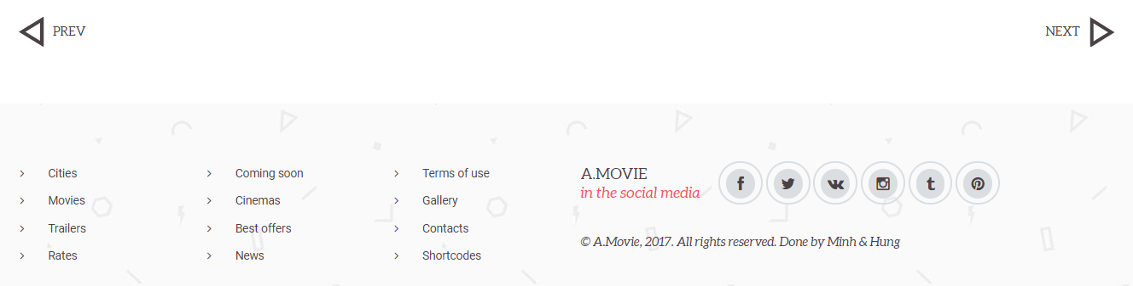

**3.4 Trang thông tin rạp phim**

***3.4.1 Hình ảnh và thông tin liên hệ rạp***

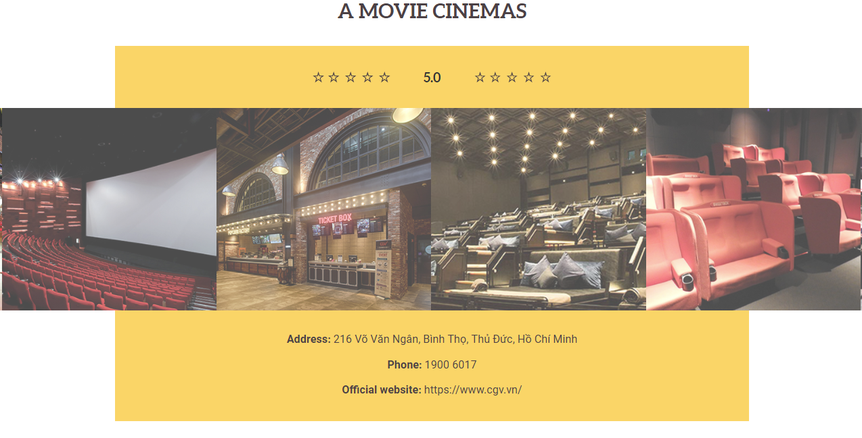

***3.4.2 Các bộ phim đang chiếu tại rạp***

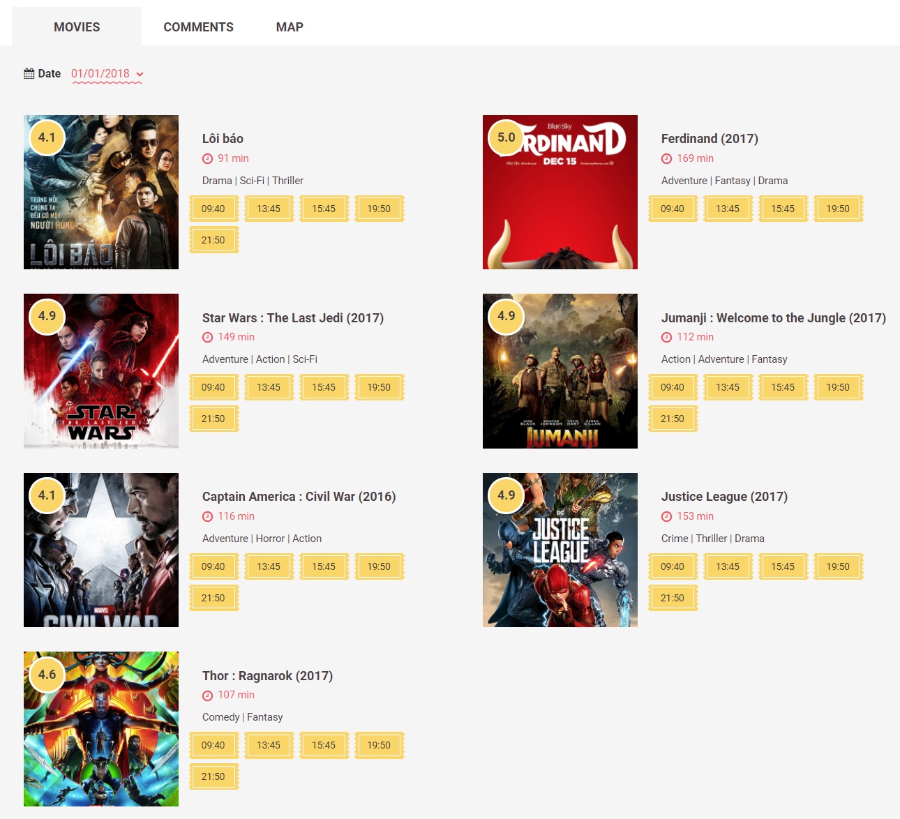

***3.4.3 Bình luận rạp***

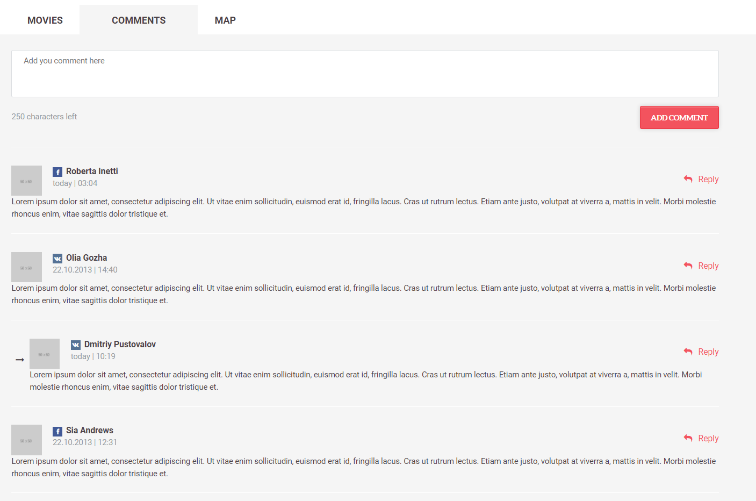

***3.4.5 Bản đồ rạp***

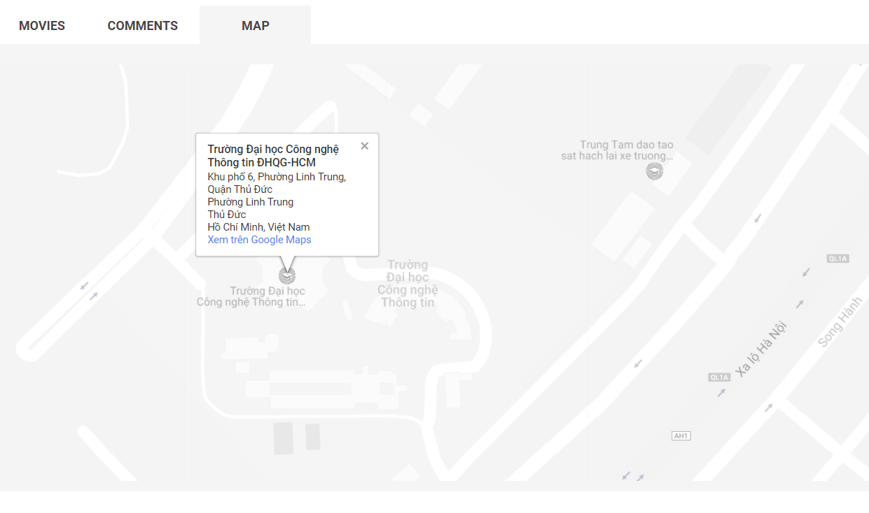

***3.4.6 Cuối trang***

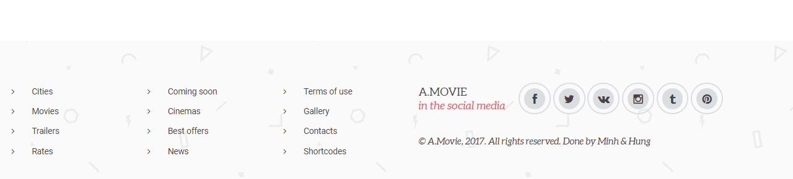

**3.5 Trang xếp hạng phim** 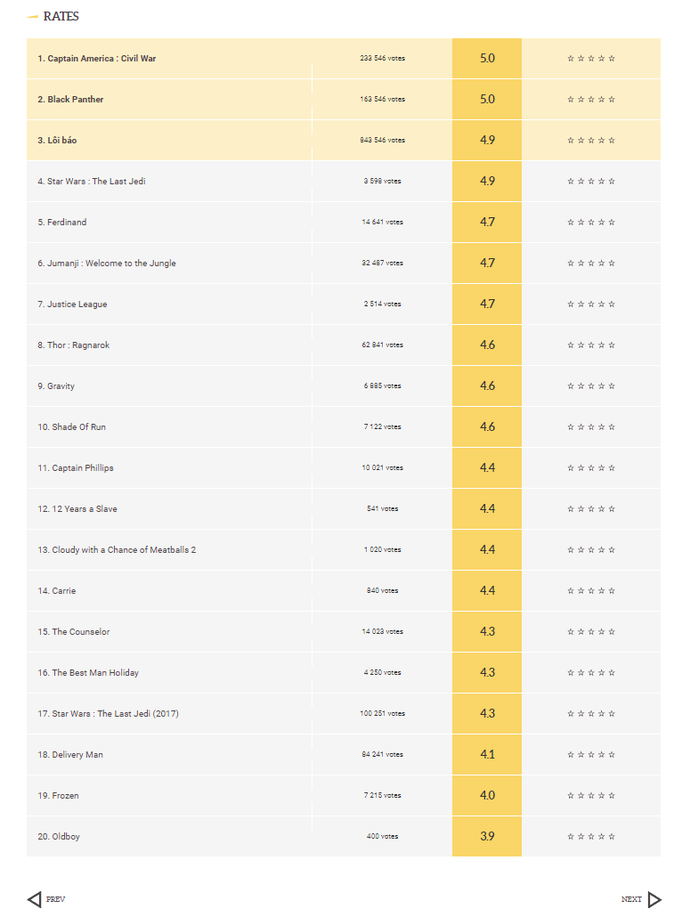

**3.6 Trang khuyến mãi (demo)**

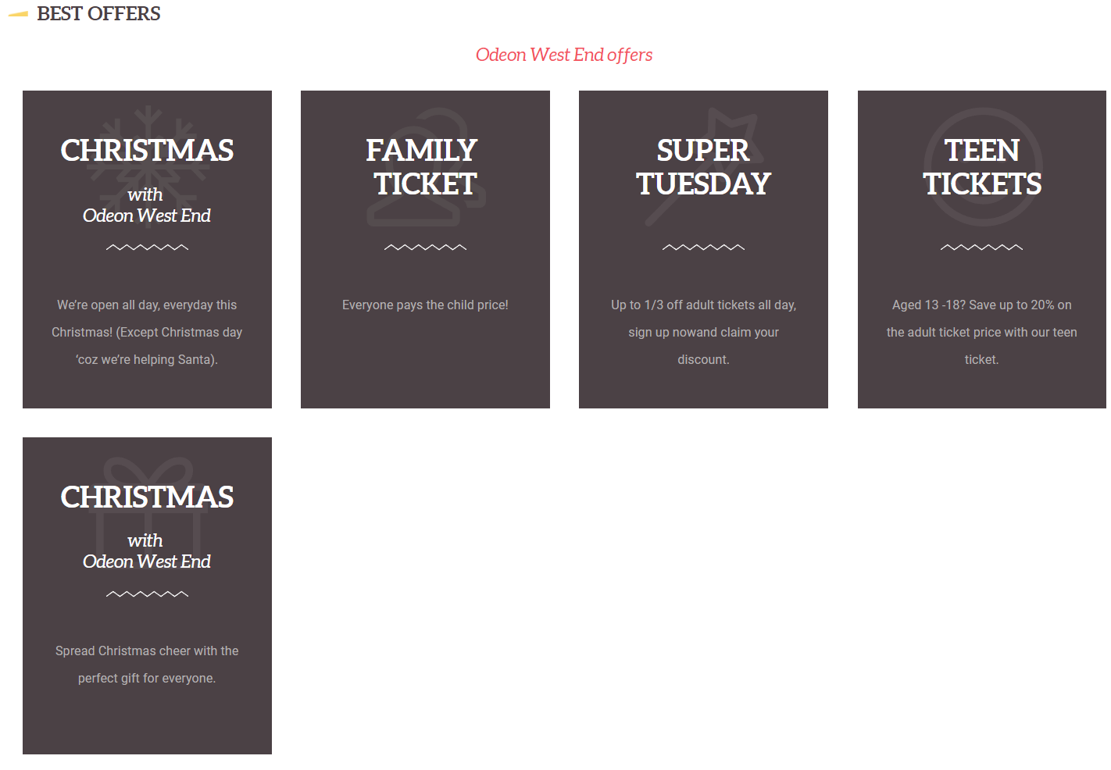 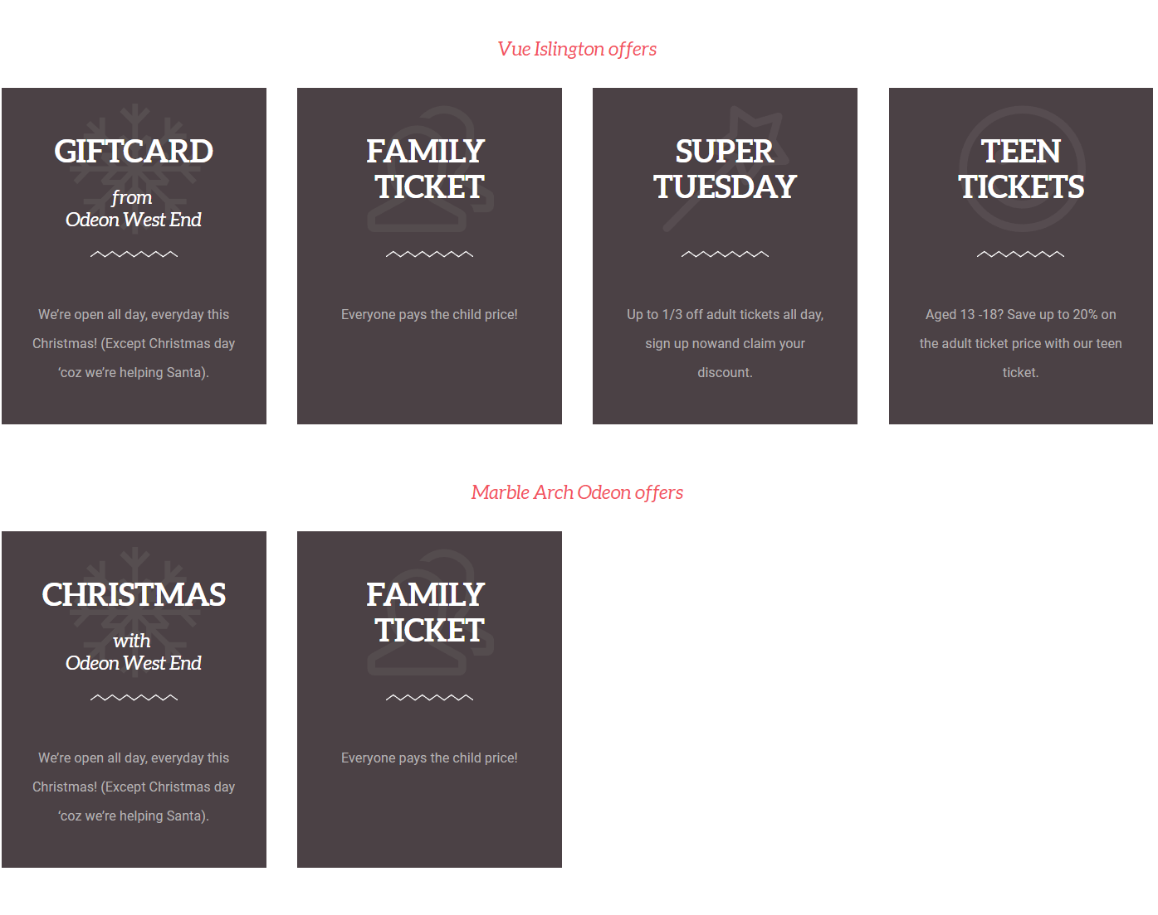

**3.7 Trang thông tin liên hệ**

***3.7.1 Thông tin liên hệ***



***3.7.2 Ý kiến phản hồi***

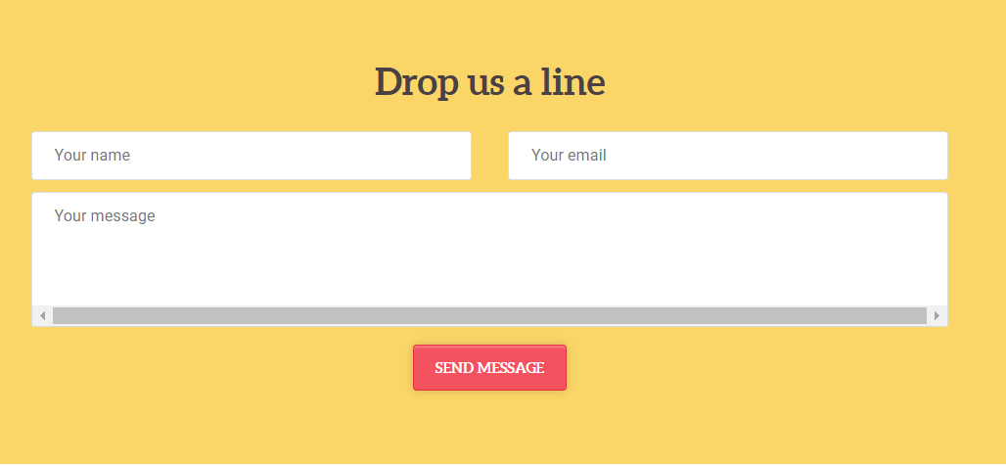

**3.8 Trang lỗi 404 not found**

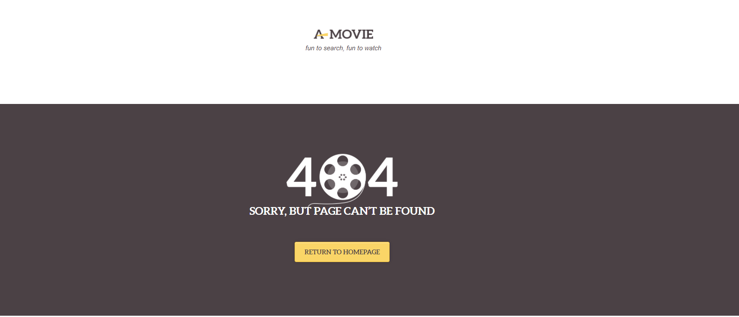

**3.9 Trang đăng nhập**

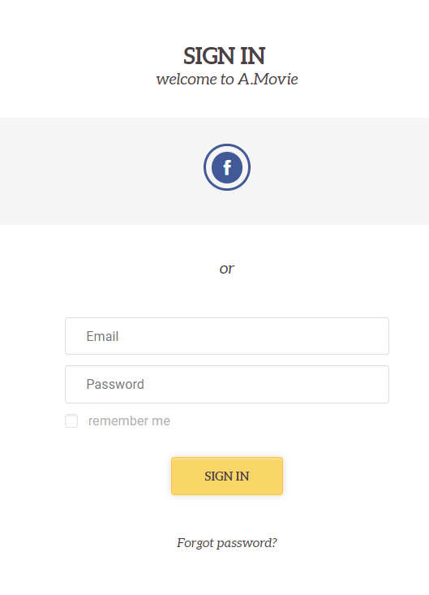

**3.10 Trang đặt vé**

***3.10.1 Đặt vé bước 1***

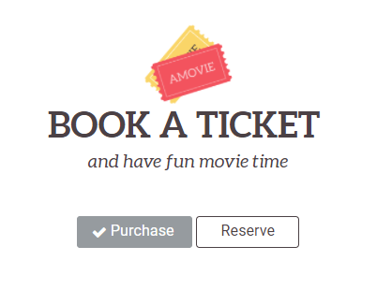

***3.10.1.1 Chọn phim***

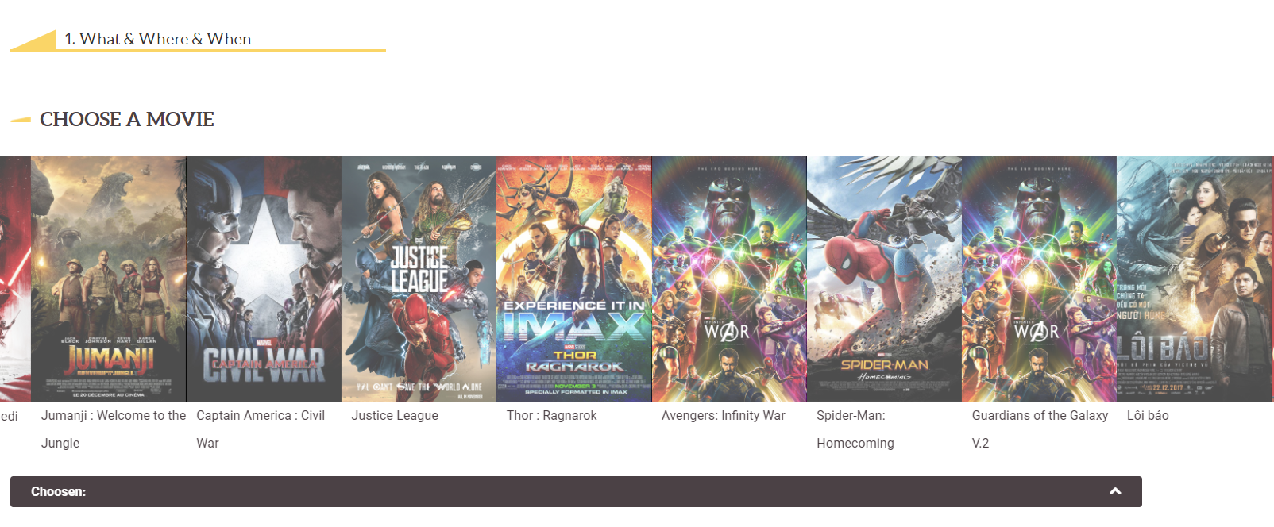

***3.10.1.2 Chọn rạp , ngày & tháng & năm***



***3.10.1.3 Chọn thời gian chiếu & qua bước tiếp theo***

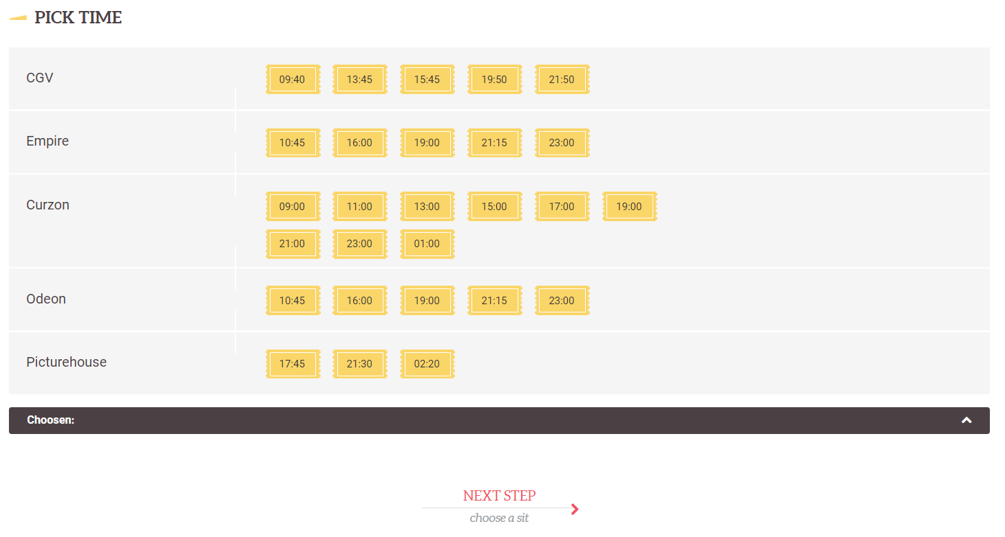

***3.10.2 Đặt vé bước 2***

***3.10.2.1 Hiển thị bước & giá vé***



***3.10.2.2 Giao diện ghế & tính tổng tiền***

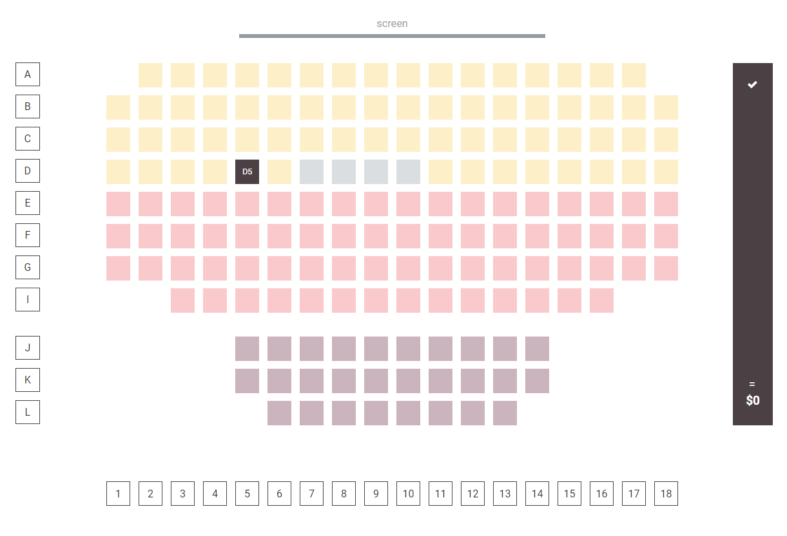

***3.10.2.3 Qua bước & trở lại***

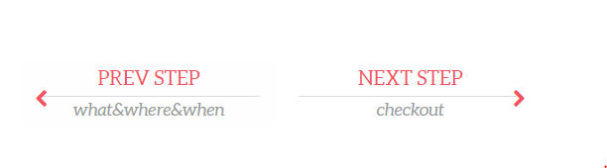

***3.10.3 Đặt vé bước 3***

***3.10.3.1 Các bước***



***3.10.3.2 Tổng vé & tổng tiền***

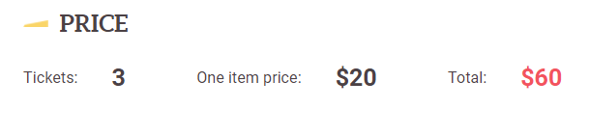

***3.10.3.3 Phương thức thanh toán***

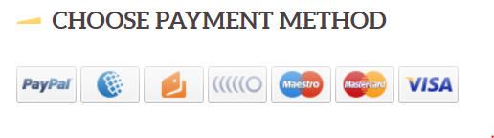

***3.10.3.4 Thông tin liên hệ***

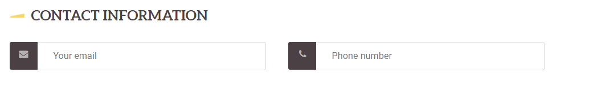

***3.10.4 Hiển thị thông tin vé***

***3.10.1 Cám ơn người dùng***



***3.10.2 Thông tin vé***

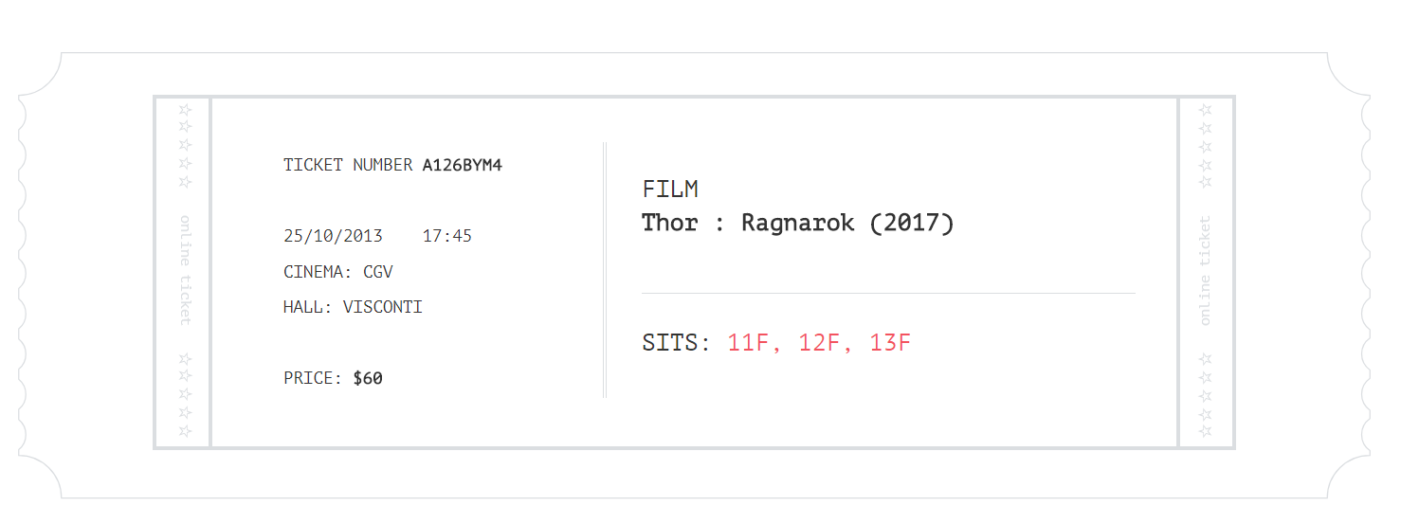

***3.10.3 In vé hoặc tải về***

